למידה עמוקה ליישומי ראיה ממוחשבת – זיהוי דלקת ריאות

בחלק השני של עבודה זו נדרשנו להשתמש במודל רשת נוירונים מאומן לבחירתנו אשר ידע להבחין בין שני סוגים של צילומי דלקת ריאות, תקין (=בריא) ושאינו תקין (=חולה).

למעבר לגיט [לחצ/י כאן](https://github.com/joni-menahem/DeepLearning-DrorLederman-assign1_2/blob/main/assign1_FIX.ipynb).

חשוב לציין כי נעשתה עבודה רבה באופטימיזציה של המודל והמענה על הסעיפים השונים לא בהכרח יוצג בסדר המתאים. בנוסף, חלק מסעיפי העבודה כבר בוצעו ונענו בעבודה הראשונה אך אציין אותם בהתאם גם כאן.

בחרנו לנסות מספר ארכיטקטורות על מנת להגיע לזו שנתנה את הביצועים הטובים ביותר לטעמנו.

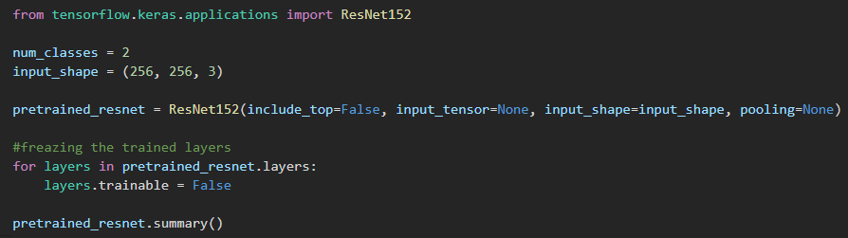ResNet152

איור 1: מודל ResNet152 המאומן מראש.

בתחילה, טענו את הרשת למשתנה מקומי [איור מס. 1] וביצענו נעילה לכל השכבות על מנת שלא ישתתפו באימון.

לרשת הנ"ל קיימים 58,370,944 פרמטרים.

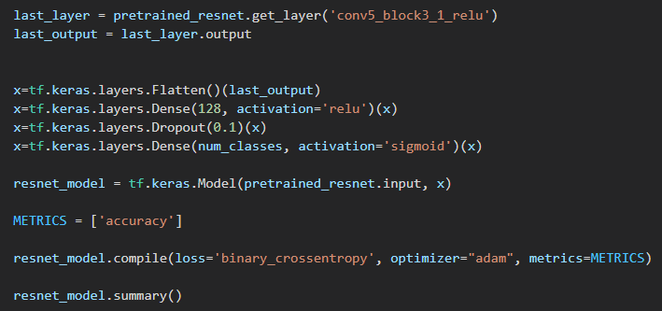לאחר מכן נדרשנו לאמן את השכבות האחרונות של הרשת החל משכבה מסוימת לבחירתנו [איור מס. 2].

איור 2: הוספת שכבות הניתנות לאימון במוצא מודל ResNet152

למעשה, החל משכבת הקונבולוציה 'conv5_block3_1_relu' הוספנו 4 שכבות כאשר החשובה ביניהן הייתה האחרונה על מנת שבמוצא המודל תהיה שכבת אקטיבציה שתסווג את הדאטה לשתי הקטגוריות שלו.

גם עבור הרשת הזו ובדומה לעבודה מספר 1, השתמשנו במספר טכניקות אותן רכשנו קודם לכן אך הפעם מבלי לבחון את ביצועי הרשת טרם השינוי. למשל: Learning Rate Scheduler, Early Stopping ועוד.

כמות הפרמטרים אותם אימנו ברשת זו היא 4,194,690.

לאחר אימון הרשת ניתן לראות כי הרשת התכנסה [גרפים 1,2] אך דיוק הרשת (“Accuracy”) עומד על כ- 73% [איור 3].

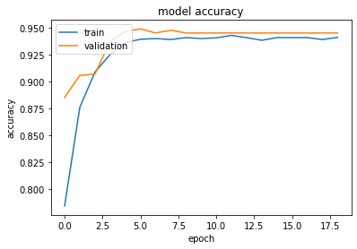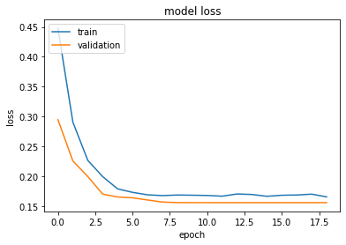

גרף 1: גרף ה-Loss כפונקציה של ה-epoch

גרף 2: דיוק המודל על סט האימון והוולידציה כפונקציה של ה-epoch

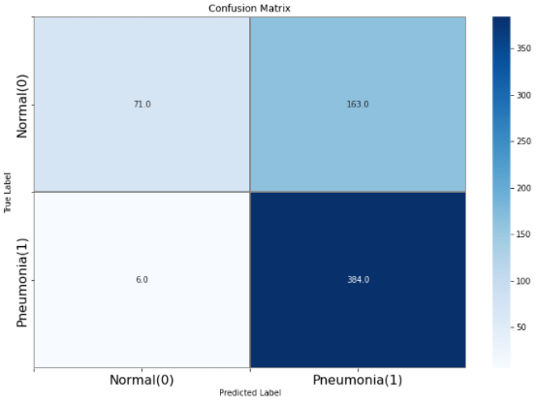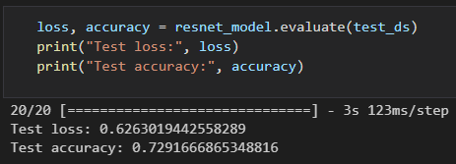

איור 3: דיוק המודל ה-ResNet152

ניתן לראות על פי מטריצת המבוכה [איור 4] את דיוק המודל ומשם ניתן לגזור מספר מטריקות ביצועים (Accuracy, Recall, Precision).

איור 4: מטריצת המבוכה עבור המודל הבסיסי

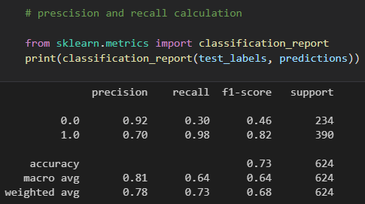

דנו בחלק הראשון של העבודה בחשיבות של בחירת המטריקה המתאימה לבחינת ביצועי המודל וציינו כי בחירת מטריקת Recall היה העדיפה ביותר לפרויקט הנ"ל. ניתן לראות את תוצאות המטריקות השונות באיור 7.

ניתן לראות כי המודל הבסיסי קיבל ציון Recall של 98% (כאשר חיובי=דלקת ושלילי=בריא). מצד שני, תוצאת ציון ה-Precision היה 70% והמודל סיווג בשוגג מטופלים בריאים כחולים.

איור 7: תוצאות המטריקות השונות על המודל ה-ResNet152

DenseNet

בדומה לארכיטקטורת ה-ResNet152 גם כאן ביצענו טעינה של הרשת למשתנה מקומי ונעלנו את כל השכבות על מנת שלא יהיו נלמדות [איור מס. 8]. לרשת קיימים 7,037,504 פרמטרים.

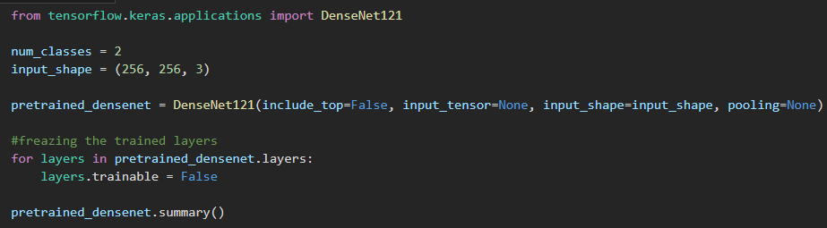לאחר מכן, הוספנו ביציאת המודל את השכבות שיתאימו את המוצא לבעיה אותה אנו מנסים לפתור [איור מס. 9].

איור 8: מודל ה-DenseNet המאומן מראש.

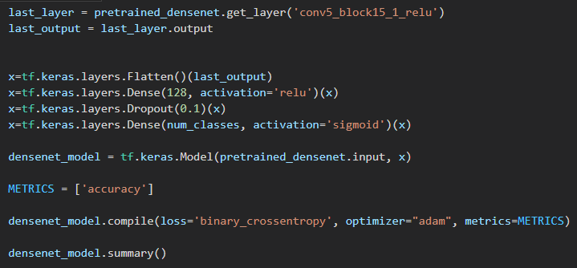גם כאן, בחרנו באופן שרירותי את השכבה שבה יסתיים המודל המאומן ('conv5_block15_1_relu') והחל ממנה נתחיל לאמן את הרשת.

איור 9: הוספת שכבות הניתנות לאימון במוצא מודל DenseNet

גם עבור הרשת הזו ובדומה לעבודה מספר 1, השתמשנו במספר טכניקות אותן רכשנו קודם לכן אך גם הפעם מבלי לבחון את ביצועי הרשת טרם השינוי. למשל: Learning Rate Scheduler, Early Stopping [איורים 10-11] ועוד.

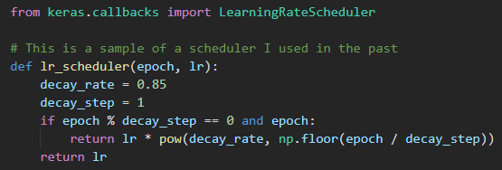

איור 10: Learning Rate Scheduler



איור 11: Early Stopping

כמות הפרמטרים אותם אימנו ברשת זו היא 1,048,962.

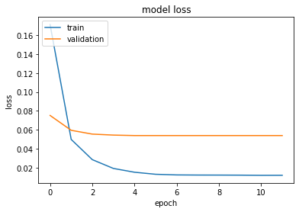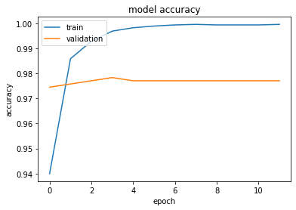לאחר אימון הרשת ניתן לראות כי הרשת התכנסה [גרפים 3,4] אך דיוק הרשת (“Accuracy”) עומד על כ- 73% [איור 12].

גרף 3: גרף ה-Loss כפונקציה של ה-epoch

גרף 4: דיוק המודל על סט האימון והוולידציה כפונקציה של ה-epoch

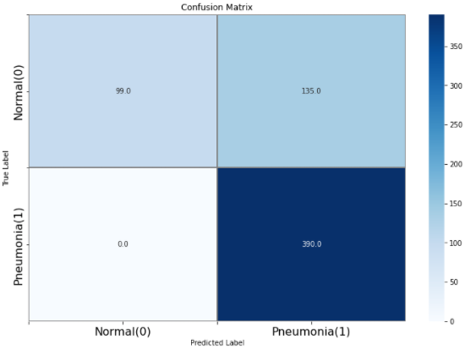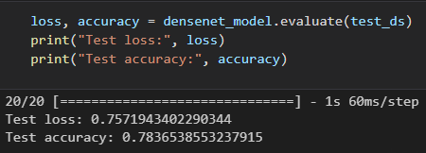

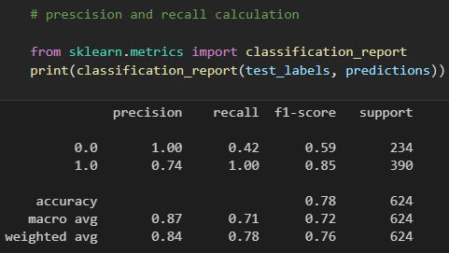על בסיס מטריצת המבוכה [איור 13] ניתן לראות כי חל שיפור במודל ה-DenseNet מבחינת מטריקת ה-Recall וה-Precision.

איור 13: מטריצת המבוכה עבור מודל DenseNet

איור 12: דיוק מודל DenseNet

ניתן לראות [איור 14] כי המודל המתקדם קיבל ציון Recall של 100% (כאשר חיובי=דלקת ושלילי=בריא). מצד שני, תוצאת ה-Precision הייתה 74% והמודל סיווג בשוגג מטופלים בריאים כחולים.

איור 14: תוצאות המטריקות השונות עבור מודל DenseNet

InceptionV3

בדומה לארכיטקטורות ה-ResNet152 ו-DenseNet גם כאן ביצענו טעינה של הרשת למשתנה מקומי ונעלנו את כל השכבות על מנת שלא יהיו נלמדות [איור מס. 15]. לרשת קיימים 21,802784 פרמטרים.

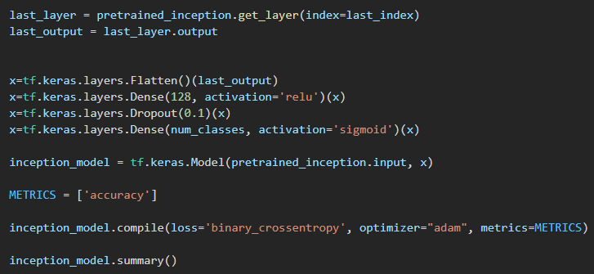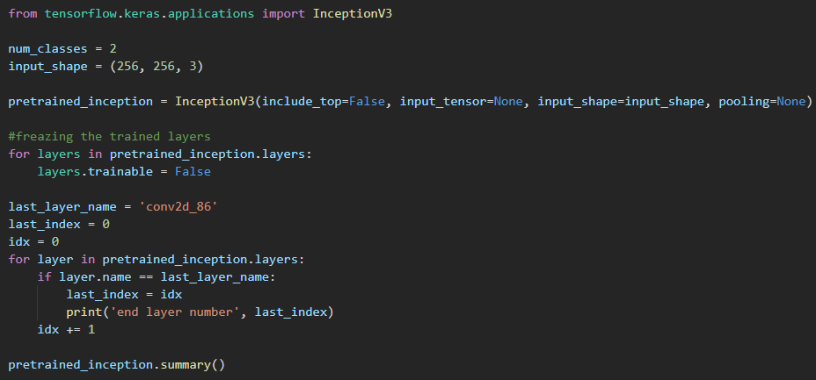לאחר מכן, הוספנו ביציאת המודל את השכבות שיתאימו את המוצא לבעיה אותה אנו מנסים לפתור [איור מס. 16].

איור 15: מודל ה-InceptionV3 המאומן מראש.

גם כאן, בחרנו באופן שרירותי את השכבה שבה יסתיים המודל המאומן ('conv2d_86') והחל ממנה נתחיל לאמן את הרשת.

כמות הפרמטרים אותם אימנו ברשת זו היא 1,769,858.

איור 16: הוספת שכבות הניתנות לאימון במוצא מודל InceptionV3

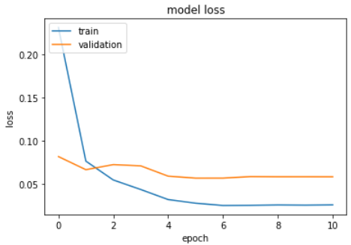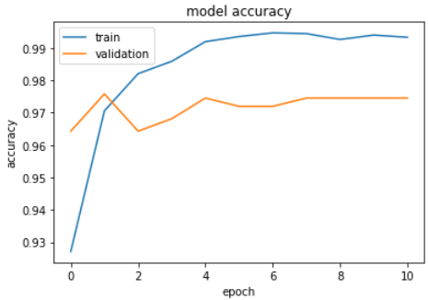לאחר אימון הרשת ניתן לראות כי הרשת התכנסה [גרפים 5,6]  ודיוק הרשת (“Accuracy”) עומד על כ- 78% [איור 17].

גרף 5: גרף ה-Loss כפונקציה של ה-epoch

גרף 6: דיוק המודל על סט האימון והוולידציה כפונקציה של ה-epoch

על בסיס מטריצת המבוכה [איור 17] ניתן לראות כי חל שיפור קל במודל ה-DenseNet מבחינת מטריקת ה-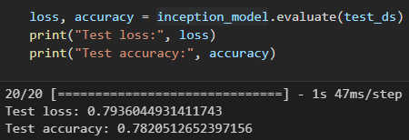Recall וה-Precision.

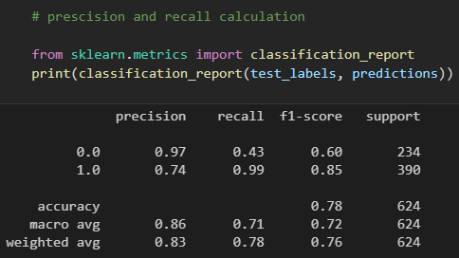ניתן לראות [איור 18] כי המודל המתקדם קיבל ציון Recall של 99% (כאשר חיובי=דלקת ושלילי=בריא). מצד שני, תוצאת ה-Precision הייתה 74% והמודל סיווג בשוגג מטופלים בריאים כחולים.

איור 18: תוצאות המטריקות השונות עבור מודל InceptionV3

איור 16: דיוק מודל InceptionV3

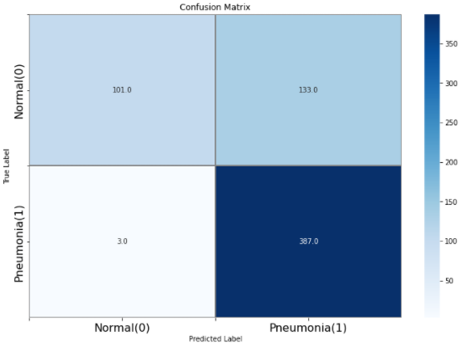

איור 17: מטריצת המבוכה עבור מודל InceptionV3

בעקבות ביצועי המודל הן מבחינת אורך זמן האימון והן מבחינת ביצועים, בחרנו למדוד את השפעת אימון השכבת האמצעיות של המודל לעומת אימון השכבות האחרונות על מודל ה-InceptionV3.

הפעם, על מנת לגשת רק לשכבות האמצעיות של המודל, בחרנו באופן שרירותי 3 שכבות [איור 18 א' ב']:

1. שכבת התחלה שהחל ממנה כל השכבות יוגדרו כניתנות לאימון
2. שכבת סוף שהחל ממנה השכבות יוגדרו כבלתי ניתנות לאימון
3. 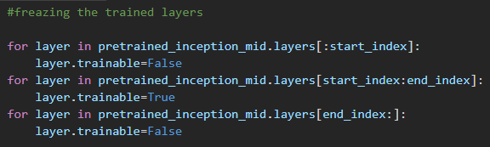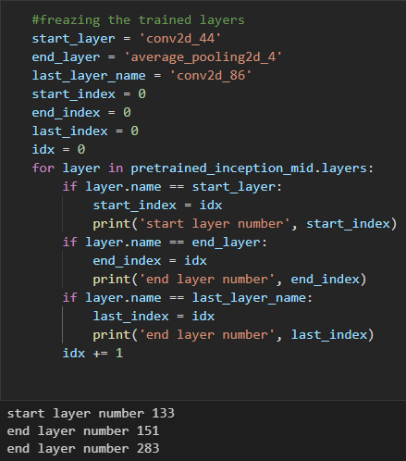שכבה אחרונה שבה יסתיים המודל ויתווספו השכבות שרלוונטיות לבעיה שלנו.

איור 18 ב': חלוקת השכבות עבור מודל InceptionV3

כמות הפרמטרים אותם אימנו ברשת זו היא 2,733,378.

איור 18 א': חלוקת השכבות עבור מודל InceptionV3

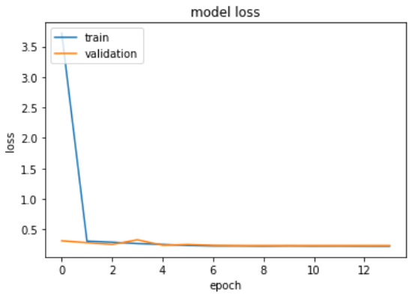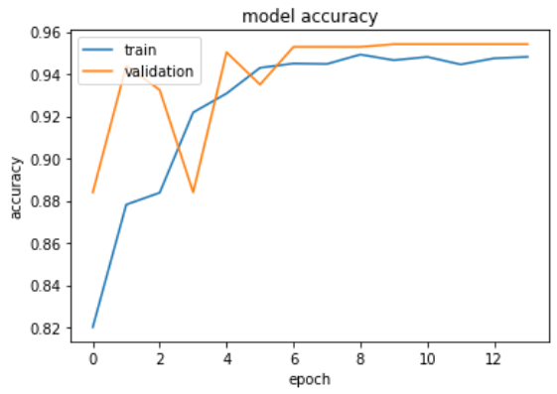לאחר אימון הרשת ניתן לראות כי הרשת התכנסה [גרפים 7,8]  ודיוק הרשת (“Accuracy”) עומד על כ- 75% [איור 19].

גרף 8: דיוק המודל על סט האימון והוולידציה כפונקציה של ה-epoch

גרף 7: גרף ה-Loss כפונקציה של ה-epoch

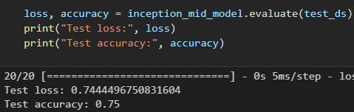על בסיס מטריצת המבוכה [איור 20] ניתן לראות כי במודל ה- InceptionV3לאחר אימון השכבות האמצעיות, מבחינת מטריקת ה-Recall וה-Precision.

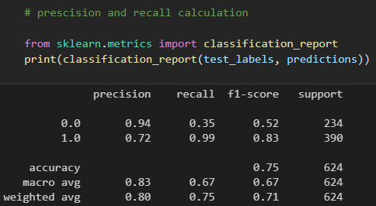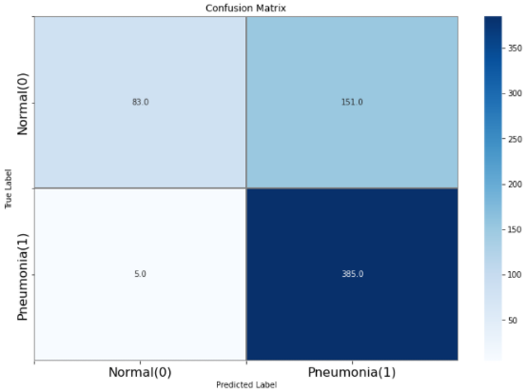ניתן לראות [איור 21] כי המודל קיבל ציון Recall של 99% (כאשר חיובי=דלקת ושלילי=בריא). מצד שני, תוצאת ה-Precision הייתה 72% והמודל סיווג בשוגג מטופלים בריאים כחולים.

איור 19: דיוק מודל InceptionV3 עבור השכבות האמצעיות

איור 21: תוצאות המטריקות השונות עבור מודל InceptionV3

איור 20: מטריצת המבוכה עבור מודל InceptionV3

ניתן לראות כי בהשוואה לתוצאות המודל שבו לא אימנו את השכבות האמצעיות דיוק המודל ירד מבחינת כל המטריקות. הירידה בביצועים יכולה לנבוע מכמה סיבות אך בעיקר מבחירת השכבות הנלמדות. בסופו של דבר בחירת השכבות ללימוד היא היפר פרמטר בפני עצמו שניתן ללמוד רק לאחר ניסוי וטעיה.

בעיית חוסר האיזון

בתחום הלמידה העמוקה ובעיקר כאשר מדובר בבעיית קלסיפיקציה רפואית, לעיתים קיים חוסר איזון בדאטה.

חוסר האיזון בא לידי ביטוי בכמות מידע שונה עבור כל קטגוריה ובמקרה שלנו כמות הדגימות התקינות (=בריא) קטנה בערך פי 3 מכמות הדגימות שאינן תקינות (=דלקת ריאות).

קיימות מספר שיטות שבאמצעותן ניתן להתמודד עם בעיית חוסר איזון. אנחנו הולכים לסקור כמה מהן אך לא את כולן. חשוב לציין שאת כל השיטות יש לבצע אך ורק על סט האימון ולא על סט הוולידציה או הטסט.

1. Resampling – Oversampling / Undersampling
2. Ensemble
3. 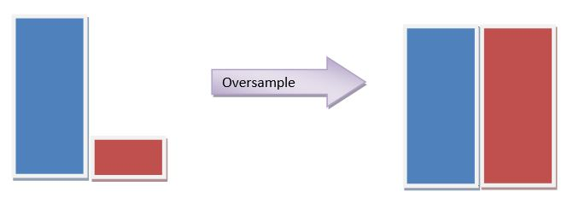Class Weight

Resampling – Oversampling / Undersampling

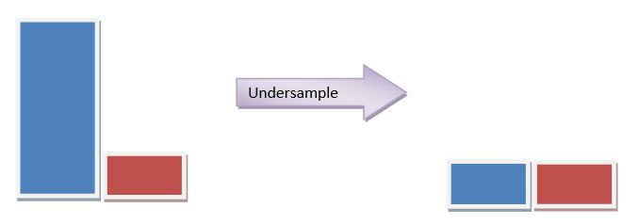באמצעות Undersampling אנו למעשה מצמצמים את כמות דגימות הרוב כך שתתאים לכמות דגימות המיעוט ובעצם כך תייצר איזון בין הקטגוריות השונות.

לעומת זאת, באמצעות Oversampling מרחיבים את כמות הדגימות המיעוט באמצעות שימוש באוגמנטציות מסוגים שונים. בעצם יוצרים שכפולים מעט שונים של הדאטה הקיים כך שיתאים לכמות דגימות הרוב.

Ensemble

באמצעות שיטה זו אנו מחלקים את דגימות הרוב למספר מקטעים שתהיה תואמות את כמות דגימות המיעוט ויוצרים מודל נפרד לכל מקטע. מבצעים אימון לשלושת המודלים כך שדגימות המיעוט זהות עבור שלושת המודלים אך דגימות הרוב המחולקות הן שונות. בסוף האימון, ההחלטה המתקבלת היא שקלול של כל המודלים שאומנו בשיטת הרוב קובע.

Class Weight

בשיטה זו דנו כבר בעבודה הראשונה, ובאמצעותה מגדירים משקל גבוהה לדגימות המיעוט ומשקל נמוך לדגימות הרוב בצורה שתשקף את היחס ביניהן.

בחרנו לממש בעבודה זו את שיטת Oversampling ובנוסף שילבנו שוב את Class Weight אך לא במקביל מאחר ואיזון הדאטה על ידי Oversampling מייתר את שינוי המשקולים.

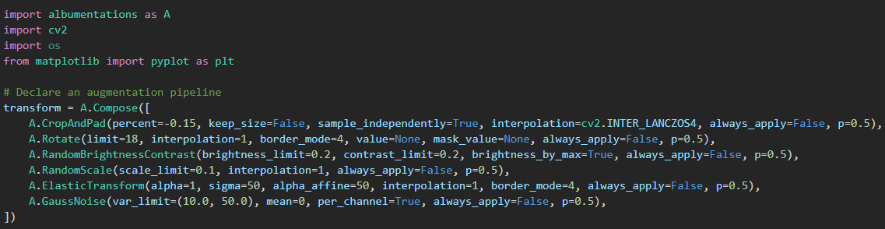על מנת לבצע איזון לדאטה השתמשנו בחבילת albumentations ובאמצעותה ביצענו אוגמנטציות שונות לדאטה [איור מס. 22].

איור 22: שימוש בחבילת albumentations לביצוע אוגמנטציות

לאחר מכן הפרדנו ללא ביצוע אוגמנטציות בין סט הוולידציה לסט האימון וביצענו שינוי ושכפול רק עבור דגימות ה-NORMAL של סט האימון על מנת להגיע לאיזון בין שתי הקטגוריות.

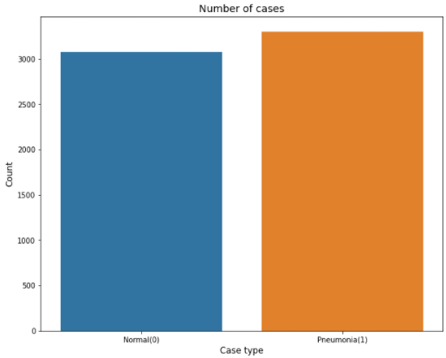מלבד זאת, מימוש המודל היה זהה לחלוטין למימוש מודל ה-InceptionV3 שבו אימנו את השכבות האמצעיות, למעט שינוי הדאטה, שבמקרה הנ"ל היה מאוזן [איור מס. 23].

בניגוד לציפיות, ביצועי המודל לאחר השימוש ב-Oversampling לא השתפרו באופן ניכר.

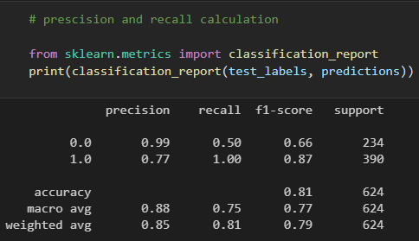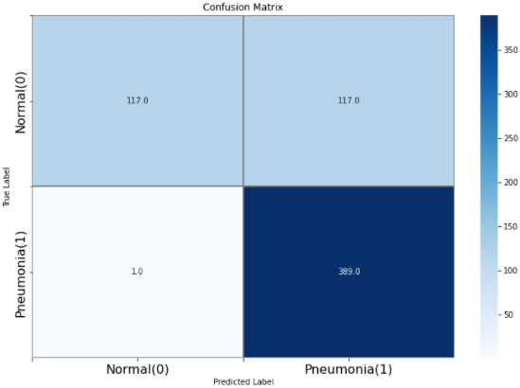ניתן לראות [איור 25] כי המודל קיבל ציון Recall של 100% (כאשר חיובי=דלקת ושלילי=בריא). מצד שני, תוצאת ה-Precision הייתה 77% והמודל סיווג בשוגג מטופלים בריאים כחולים.

איור 25: תוצאות המטריקות השונות עבור מודל InceptionV3 תוך שימוש ב-Oversampling

איור 23: התפלגות התמונות בסט האימון לפי קטגוריה לאחר ביצוע ה- Oversampling

איור 24: מטריצת המבוכה עבור מודל InceptionV3 תוך שימוש ב-Oversampling

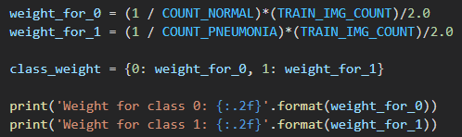כאשר שילבנו את שיטת Class Weight בחרנו הפעם לממש אותה עבור מודל ResNet50V2 ללא אימון השכבות האמצעיות משום שטרם יצא לנו להתנסות בו.

על מנת לבחור משקולים, מצאנו ברשת מודל פשוט לחישוב משקולים על בסיס הכמות היחסית בין הקטגוריות השונות [איור מס. 26].

איור 26: בחירת המשקולים למודל

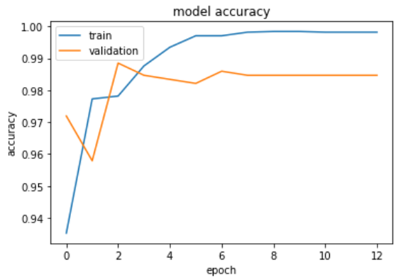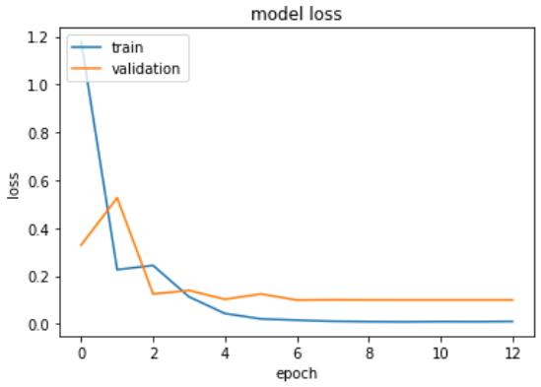

גרף 10: דיוק המודל על סט האימון והוולידציה כפונקציה של ה-epoch

גרף 9: גרף ה-Loss כפונקציה של ה-epoch

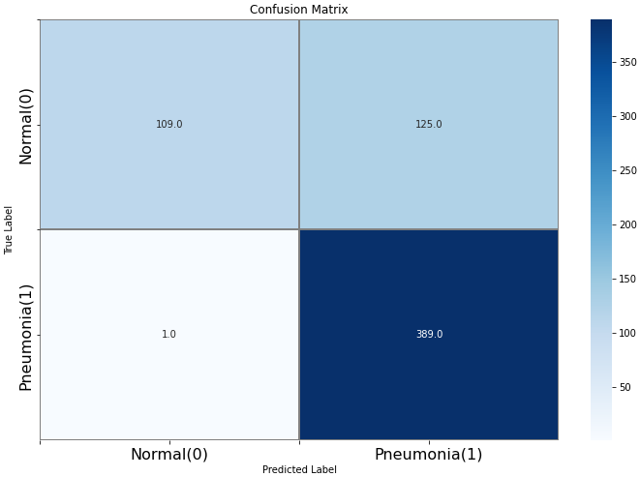

על בסיס מטריצת המבוכה [איור 27] ניתן לראות כי במודל ה- ResNet50V2לאחר שילוב Class weight, מבחינת מטריקת ה-Recall וה-Precision חל שיפור קל.

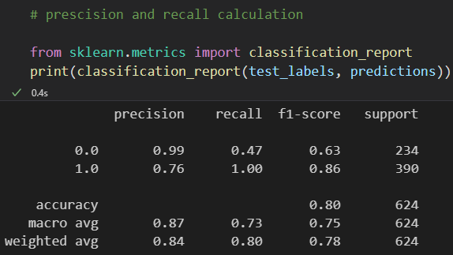ניתן לראות [איור 28] כי המודל קיבל ציון Recall של 99% (כאשר חיובי=דלקת ושלילי=בריא). מצד שני, תוצאת ה-Precision הייתה 72% והמודל סיווג בשוגג מטופלים בריאים כחולים.

איור 27: מטריצת המבוכה עבור מודל ResNet50V2 בשילוב עם Class Weight

לסיכום, לאחר שילוב המודלים בשיטת Transfer Learning, למדנו כי אמנם קל יותר מבחינה חישובית להשתמש במודל שלמד מראש על ידי שימוש בכוח חישוב ובמאגר תמונות גדול, מדובר באליה וקוץ בה, משום שבמקרה הנ"ל המודל לא בהכרח נתקל במאגר צילומי רנטגן ועלינו לבצע אופטימיציות שונות על מנת למצוא את כל הפרמטרים הרלוונטיים לצורך קלסיפיקציה נכונה.

איור 28: תוצאות המטריקות השונות עבור מודל ResNet50V2 בשילוב עם Class Weight

במהלך אימוני המודל בשיטת Oversampling נתקלנו בOverfitting היות ושכפלנו את התמונות בצורה שבה הייתה קיימת חפיפה.

לאחר טבילת האש בנושא הנ"ל וניתוח תוצאות האימון, לדעתנו, חשוב לבחור את שיטת הפתרון בהתאם לבעיה ולא בהכרח שפתרון מתוחכם יותר ייתן תוצאות טובות יותר.